Путевой лист _________________________________________________

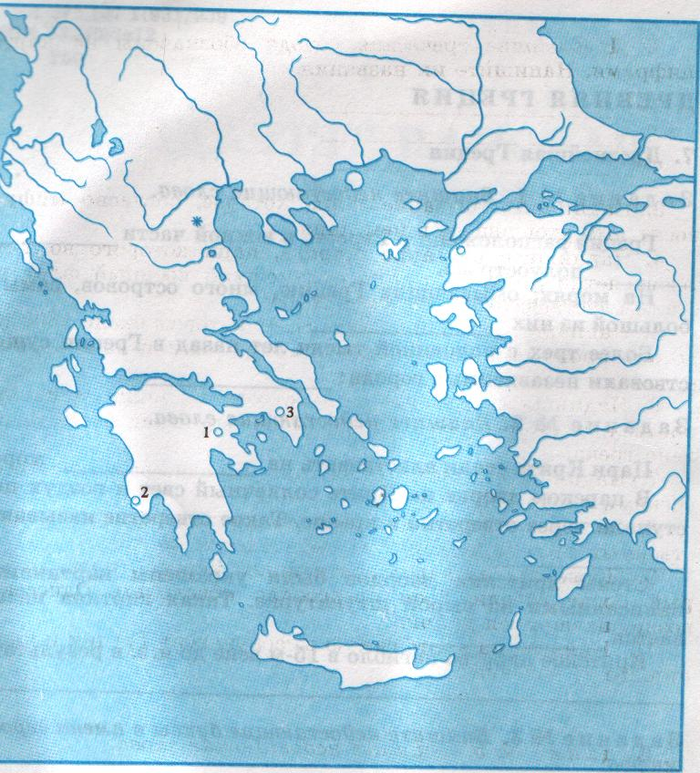
Контурная карта «Древняя Греция»

- Надпишите названия 3-х частей, на которые делилась Греция.
- Надпишите названия морей, которые омывают Грецию.
- Надпишите название самого большого острова.
- Напишите название полуострова, за который боролись древние греки в Троянской войне

Задание4 Подбери пару – имена греческих богов и их символы ( каждый выполняет сам)
1. Зевс а) лань, золотой лук и стрелы
2. Гермес б) колосья пшеницы
3. Афродита в) крылатые сандалии
4. Деметра . г) кифара, лавровый венок
5. Артемида д) копье, щит, сова, гранат
6. Посейдон ж) молот, наковальня
7. Дионис з) голубь, яблоко
8. Гефест и) трезубец, дельфин
9. Аполлон к) молния, орел
10. Афина л) жезл, увитый виноградной лозой
1 | 2 | 3 | 4 | 5 | 6 | 7 | 8 | 9 | 10

Задание5
«Около 1200 г. до н.э. греческие города объединились под предводительством царя Микен и выступили против Трои. Осада длилась 10 лет и закончилась падением Трои. Назовите год окончания Троянской войны, отметьте его на линии времени».

И Х

